ITU-R SM.2504-0 报告
(07/2022)
根据人口估算地面无线电
业务覆盖的方法

SM 系列
频谱管理

前言
无线电通信部门的职责是确保卫星业务等所有无线电通信业务合理、平等、有效、经济地使用无线电频谱，不受频率范围限制地开展研究并在此基础上通过建议书。
无线电通信部门的规则和政策职能由世界或区域无线电通信大会以及无线电通信全会在研究组的支持下履行。

知识产权政策（IPR）
国际电联无线电通信部门（ITU-R）的IPR政策述于ITU-R第1号决议中所参引的《ITU-T/ITU-R/ISO/IEC的通用专利政策》。专利持有人用于提交专利声明和许可声明的表格可从http://www.itu.int/ITU-R/go/patents/zh获得，在此处也可获取《ITU-T/ITU-R/ISO/IEC的通用专利政策实施指南》和ITU-R专利信息数据库。

ITU-R系列报告
（也可在以下网址获得：http://www.itu.int/publ/R-REP/zh）
系列 | 标题
BO | 卫星传输
BR | 用于制作、存档和播放的记录：用于电视的胶片
BS | 广播业务（声音）
BT | 广播业务（电视）
F | 固定业务
M | 移动、无线电测定、业余无线电以及相关卫星业务
P | 无线电波传播
RA | 射电天文
RS | 遥感系统
S | 卫星固定业务
SA | 空间应用和气象
SF | 卫星固定和固定业务系统之间频率共用和协调
SM | 频谱管理

注：本ITU-R报告英文版已由研究组按ITU-R第1号决议规定的程序批准。

电子出版物
2023年，日内瓦
© 国际电联 2023
版权所有。未经国际电联书面许可，不得以任何手段翻印本出版物的任何部分。

ITU-R SM.2504-0报告
根据人口估算地面无线电业务覆盖的方法
（2022年）
摘要
无线电业务运营商的主要职责之一是为某地区内的人口提供优质服务。在一些国家，获得运营商许可证的一个条件是提供预先确定的最低覆盖范围，其中可能包括对一定比例的人口覆盖范围。
本报告介绍了地面无线电业务人口覆盖率的估算方法和技术。

1 范围
规划地面无线电业务拓扑结构的目标之一是覆盖尽可能大的地区。无线电运营商努力使各自的业务覆盖尽可能多的人口。出于几个原因，估算无线电业务的人口覆盖率是有益的，例如：
– 它为国家监管机构（NRA）提供了关于国内不同无线电技术人口覆盖情况的独立可靠信息；
– 此类信息通常由NRA提供给消费者和政府组织。
不同国家采用不同的政策来核实覆盖范围，因此很难在所有国家统一一种方法。在某些情况下，覆盖要求包含在无线电网络运营商的使用权（或许可证条件）中，但不包括人口覆盖的要求。此外，基于面积和人口的覆盖估算方法也不统一。不同国家使用不同的覆盖要求和标准。
NRA、电信网络运营商（TNO）和研究机构通常使用不同的方法和手段来估算人口覆盖率，测量结果也会因方法不同而不同，因此对测量结果进行比较是不切实际的。
一般来说，使用两种覆盖标准：
– 面积覆盖：运营商需要覆盖一定比例的地区，
– 人口覆盖：运营商需要覆盖一定比例的人口。
这些方法和程序可广泛应用于估算多种类型地面无线网络的人口覆盖率。

2 术语、定义和缩写词
（地面发射电台的）覆盖区（coverage area）是与特定业务和特定频率相关的区域，在该区域内，根据特定的技术条件，可与一个或几个接收电台建立无线电通信[1]。
业务区（service area）是移动电台可以接入无线电业务的区域。一个业务区可能包含多个网络。一个业务区可以是一个国家，也可以是一个国家的一部分，或者由几个国家组成[1]。
在某些情况下，使用“地理覆盖（geographic coverage）”而不是“面积覆盖（area coverage）”这一术语。地理覆盖定义为业务可用的地区面积的百分比。
“人口覆盖（population coverage）”是指可获得业务的人口百分比。

在特定地面无线电业务和网络中，“所覆盖人口（covered population）”一词定义如下：
“所覆盖人口”是指位于覆盖区内可使用地面无线电网络所提供业务的“对象（objects）”的数量。“对象”一词的定义见本报告第3节。
缩写词
DPSA 数字优选业务区
DTBN 数字地面广播网
DVB-T 数字视频广播 – 地面
DVB-T2 数字视频广播 – 二代地面
EU 欧洲联盟
NRA 国家监管机构
NUTS 统计用地区单位命名法
QoS 服务质量
RF 射频
TNO 电信网络运营商

3 人口覆盖估算的对象和指标
在估算人口覆盖时必须认识到，基于不同无线电技术的人口分类因国而异。用于人口覆盖估算的人口类别称为“对象”，说明如下：
– 居民
– 住户
– 家庭
– 用户
– 签约用户。
人口覆盖测量可根据以下业务特性进行：
– 射频特性
– 服务质量（QoS）。
射频特性通常与特定测量位置的接收信号功率有关。在大多数情况下，接收信号功率决定了覆盖区。然而，QoS决定业务区。
从数量上讲，测试区内的人口覆盖可通过以下参数进行估算：
– 在测试区内登记的使用无线电业务的对象总数$N_{cov.}$
– 测试区内的对象总数$N_{tot.}$
– 覆盖参数$C_{\%}$，即覆盖区内对象的百分比。
参数$C_{\%}$的计算方法是将测试区内的$N_{cov.}$除以$N_{tot.}$：
$C_{\%}=\frac{N_{cov.}}{N_{tot.}}∙100\%$ (1)
在实践中，估算大面积地区内的对象数量是一个非常复杂的问题。在这种情况下，人口覆盖率$C_{\%}$通过公式（2）计算：
$C_{\%}=\frac{DP⋅S_{cov.}}{N_{tot.}}⋅100\%$ (2)
其中：
DP : $S_{tot.}$地区内的人口密度（对象密度）
$S_{cov.}$ : $S_{tot.}$地区内的覆盖区域
为了定义参数DP，需要人口密度数据。幸运的是，这些信息通常可以从国家当局获得。
估算农村和城市（或郊区）地区覆盖面积的方法各不相同。例如，有一种新方法用于划分欧洲的土地类型。在一平方公里范围内住户少于100人的地区被归类为“农村”。使用这些不同的分类方法将产生不同的结果。

4 背景

4.1 不同的方法
不同国家估算人口覆盖的方法大相径庭。主要区别在于
– 无线电技术
– 对象
– 参数和指标。
考虑到不同业务的覆盖范围大小（基于单个发射机的覆盖半径），还需要采用不同的方法。例如，广播网络的传输距离可能超过100公里，而宽带网络的传输距离可能不到几公里。可能需要不同的测量参数或对象类别来确定覆盖范围，这就需要采用不同的方法。
无论如何，在测量、估算和报告人口覆盖的过程中，有两个考虑因素至关重要：
– 无线电业务性能指标
– 人口覆盖的呈现。
人口覆盖估算应始终由经验丰富的研究团队使用最新可用数据进行。

4.2 全球和本地基础
人口覆盖可通过两种不同的依据进行估算：
– 全球基础
– 本地基础。
全球基础评估某些无线电技术在全球（或特定国家）基础设施中的渗透情况，并确定尚未覆盖的地区。
全球人口覆盖的估算用于确定：
– 每种技术的人口覆盖（技术人口覆盖）
– 某一区域的人口覆盖（区域人口覆盖）
在大多数情况下，对全球技术和区域人口覆盖的估算是基于运营商和相关NRA的调查。
例如，在欧盟和英国，NUTS分类（统计用地区单位命名法）被确立为划分经济地区的分级系统，其目的是：
– 收集、编制和统一欧洲区域统计数据，
– 对各区域的社会经济分析
NUTS 1：主要社会经济区域
NUTS 2：实施区域政策的基本区域
NUTS 3：针对特定诊断的小区域
在全球基础上初步的人口覆盖确定为NUTS 3级。欧盟统计局每年公布每个国家的平均住户数和人口数据。这种方法允许研究团队使用一个数据源在所有测试国家保持一致的人口覆盖估算方法。为了使受访者更容易确定在每个NUTS 3区域处理的家庭数量，研究团队通过纳入每个地区的住户总数来提供指导。
人口覆盖的估算在当地进行，以验证无线电服务义务与实际覆盖区域之间是否匹配。估算还用于确定农村和城市人口覆盖之间的差异、未覆盖地区以及国家层面人口扩张的主要方向。

5 人口覆盖估算的方法
用于估算人口覆盖的主要方法有：
– 基于数学建模的预测
– 测量
– 轮询（通过调查）。

5.1 预测
人口覆盖的预测基于覆盖区的建模。ITU-R建议书和报告中描述了预测覆盖区的方法，例如：
– ITU-R P.1546 [2]建议书描述了30 MHz至3 GHz频率范围内地面业务点对面的预测场强的计算方法。
– ITU-R P.1812 [3]建议书描述了VHF和UHF频段点对面地面业务的路径特定的传播预测计算方法。
– ITU-R P.525 [4]建议书描述了自由空间衰减的计算方法。

5.2 测量
人口覆盖的测量以特定的覆盖区为基础，并在当地应用。例如，DVB-T/T2网络的“被覆盖（covered）”一词定义如下：“当特定接收情况下某一指定离地高度（通常为10米）的场强中值和保护率达到或超过相关规划文件中给出的值时，某一区域视为“被”DVB-T/T2“覆盖”[5]。
ITU-R SM.1875[5]建议书描述了使用测量数据估算DVB-T/T2标准固定和移动区覆盖的主要原则和程序。

5.3 轮询
轮询被广泛用于在全球基础上估算人口覆盖。

6 计算人口覆盖的指标
用于计算覆盖区和人口覆盖的指标包括：
– 技术人口覆盖
– 区域人口覆盖
– 农村、城市人口覆盖
– 服务速度或数据速率覆盖。
技术人口覆盖根据该国所有运营商使用的每种技术的对象数量进行估算。
区域人口覆盖是指一个或所有运营商使用单一技术或特定技术组合覆盖的每个区域的对象数量。
服务覆盖速度是通过服务速度不低于性能门限值的特定技术所服务的对象数量进行估算。
在所有情况下，人口覆盖由覆盖区内的对象数量决定。
人口覆盖可通过以下方式确定：
– 仔细计算覆盖区内的对象数量；
– 估算覆盖区内的对象数量。

6.1 计算对象数量
在第一种情况下，应用以下程序通过计算对象数量来估算人口覆盖：
1) 在测试地区确定某种无线电技术的覆盖区。
2) 利用权威的人口或统计参考资料确定测试地区内每个第i个居民点的对象数量N_{i}。
3) 测试地区内n个居民点登记的对象总数$N_{tot.}$通过以下公式确定：
$N_{tot.}=\sum_{i=1}^{n}{N_{i}}$ (3)
4) 确定的（计算或测量得出的）覆盖区绘制在数字地图上，由此确定完全位于该覆盖区内的居民点，即完全“被”某些无线电服务“覆盖”的居民点。
5) 覆盖区内登记的对象总数$N_{tot.cov.}$通过以下公式确定：
$N_{tot.cov.}=\sum_{j=1}^{m}{N_{j}}$ (4)
其中：
m： 完全被覆盖的居民点数量
N_{j}： 在第j个完全被覆盖的居民点登记的对象数量。
6) 如果仅有部分居民点被覆盖，在“被覆盖”地区的$S_{cov.}$面积中的对象的约数$N_{obj.cov.}$通过以下公式计算：
$N_{obj.cov.}=N_{obj.}∙\frac{S_{cov.}}{S_{settl.}}$ (5)
其中：
$N_{obj.}$： 测试居民点内的对象总数
$S_{settl.}$： 测试居民点的总面积。
7) 在l个部分“被覆盖”居民点内登记的对象总数$N_{part.cov.}$用以下公式计算：
$N_{part.cov.}=\sum_{j=1}^{l}{N_{obj.cov.j}}$ (6)
8) 在覆盖区内登记的对象总数$N_{cov.}$通过以下公式确定：
$N_{cov.}=N_{tot.cov.}+N_{part.cov.}$ (7)
覆盖参数$C_{\%}$用公式(1)计算。

6.2 估算对象数量
在第二种情况下，人口覆盖的估算分别基于所覆盖的城市和农村人口。
在确定测试地区内的覆盖区后，将其绘制在数字地图上，并应用以下程序：
1) 在覆盖区内的m个大城市登记的对象数量$N_{urb.}$是根据每个城市的权威人口或统计参考资料估算的，其总和如下：
$N_{urb.}=\sum_{j=1}^{m}{N_{urb. j}}$ (8)
2) 被覆盖的农村地区（不包括大城市地区）的总面积$S_{cov.rur.}$已经确定。
3) 在测试地区内被覆盖的农村地区登记的对象总数$N_{rur.cov.}$通过以下公式估算：
$N_{rur.cov.}={DP}_{rur.}×S_{cov.rur.}$ (9)
4) 在被覆盖区内登记的对象约数$N_{cov.}$通过以下公式确定：
$N_{cov.}=N_{rur.cov.}+N_{urb.cov.}$ (10)
覆盖参数$C_{\%}$用公式(1)计算。
附件1提供了使用上述步骤对不同地区和仅覆盖部分测试地区情况下的人口覆盖进行估算的示例。

7 其他考虑

7.1 广播业务
考虑到在大多数情况下无法估算地面广播业务用户的实际数量，“所覆盖人口（covered population）”一词的定义如下：“所覆盖人口”是指在覆盖区内登记并能使用地面数字广播网络（DTBN）业务的对象数量。通常情况下，地面数字广播网络的人口覆盖是根据特定覆盖区内的对象数量估算的。
DTBN人口覆盖的估算可使用以下对象类别进行：
– 居民；
– 住户；
– 家庭。
上文中的“登记（registered）”一词指：
– 所有生活在覆盖区内的居民；
– 覆盖区内的所有住户/家庭。
在大多数情况下，无法提供接收来自特定发射机的广播业务的住户数量的准确数字，因此很难精确地知道有多少住户接收本地业务。针对这种情况，可以考虑采取两种措施[6]：
– 总人口；
– 数字优选业务区（DPSA）。
总人口是指如果天线指向相应的发射机，可接收到本地业务的住户总数。实际上，相邻发射机的总覆盖范围会有一定程度的重叠，这意味着住户可以选择将天线指向哪个方向。因此，总覆盖范围几乎总是高估了使用特定发射机的住户数量，因为预计总覆盖范围内的一些住户会使用来自不同的发射机的业务。对于拟建两个相邻发射机的地区，人口总数仅基于较大发射机的总覆盖范围。
DPSA试图提供一个与总人口方法相比更为真实的对可接收本地业务的住户数量的估算。DPSA可以预测在哪些地区一个特定的发射机可能比其他发射机提供更好的信号。在这些地区，可以合理地预期，天线指向问题所在发射机的住户可以接收到来自该发射机的本地业务广播。然而，DPSA方法是一种数字预测，不能考虑观众的偏好，即住户可能会选择来自不同发射机的业务。在有两台发射机的地方，DPSA的覆盖数字是两台发射机的覆盖总和。
DTBN的人口覆盖率可通过预测或测量来确定。
预测覆盖区可通过ITU-R P.1546 建议书[2]和ITU-R P.1812 建议书[3]中描述的不同方法计算。
采用以下程序估算人口覆盖:
1) 计算出的覆盖区绘制在测试地区的数字地图上。
2) 在测试地区内，确定完全位于覆盖区内的居民点，并确定每个第i个居民点的对象数量。
3) 确定部分位于覆盖区内的居民点，并根据第6.1段第6)项计算这些区域内的覆盖对象数量。
4) 计算出覆盖对象的总数和覆盖参数$C_{\%}$。
对象（居民、住户、家庭）的数量可以根据权威的人口或统计参考资料确定。然而，由于广播网络的测试地区非常大，因此对于NRA和服务运营商来说，计算总数和所覆盖居民人数都是一个复杂的问题。

7.2 地形的影响
地形是影响地面业务覆盖的一个重要因素。由于地形的原因，某些居民点即使位于计算的覆盖区内，也可能只有部分被覆盖。为核实实际覆盖范围，可适用经测试的居民点的测量。
当遇到可能导致服务受阻的地形时，可采用以下测量程序来估算人口覆盖：
1) 计算出的覆盖区绘制在经测试的（小范围）地区的数字地图上。在计算出的覆盖区内，将确定并突出显示未覆盖区，亦称“白点（white spots）”。
2) 根据适当的参考资料确定受测居民点的对象（住户、家庭或居民）总数$N_{tot.}$。必须考虑到农村和城市地区（市、区等）的人口密度不同，不同地区的对象总数会有很大差异。
3) 以500米网格为基础，将指定地区内合适的测量点绘制在居民点上方。每个网格单元所限定出的地区被称为“小区域（small area）”。
4) 在每个小区域测量业务场强。
5) 当测得的场强等于或超过最小等效场强中值时，该小区域即视为“被覆盖”。
6) 有无人居住的建筑物的小区域不在计算之列。
7) 确定覆盖对象总数$N_{cov.}$，并计算覆盖参数$C_{\%}$。
附件1提供了在数字地面电视广播业务只覆盖部分居民点（在覆盖区内）的情况下估算人口覆盖的示例。

8 结果展示
人口覆盖率由定量参数决定：覆盖对象总数$N_{cov.}$和覆盖参数$C_{\%}$。对确定地区，这两个参数均可适用。
在实践中，人口覆盖数据可以用以下方式表示：
– 表（见下表1）；
– 图；
– 覆盖区地图。
表1
人口覆盖测量结果
受测国家/地区 | 技术 | 对象总数 | 被覆盖的对象总数 | 人口覆盖C%

人口覆盖估算结果可以均势图的形式呈现，以提供数据的逐年变化趋势。图1提供了不同技术的人口覆盖率均势图示例。
图1
欧盟28个国家农村地区按技术划分的人口覆盖率
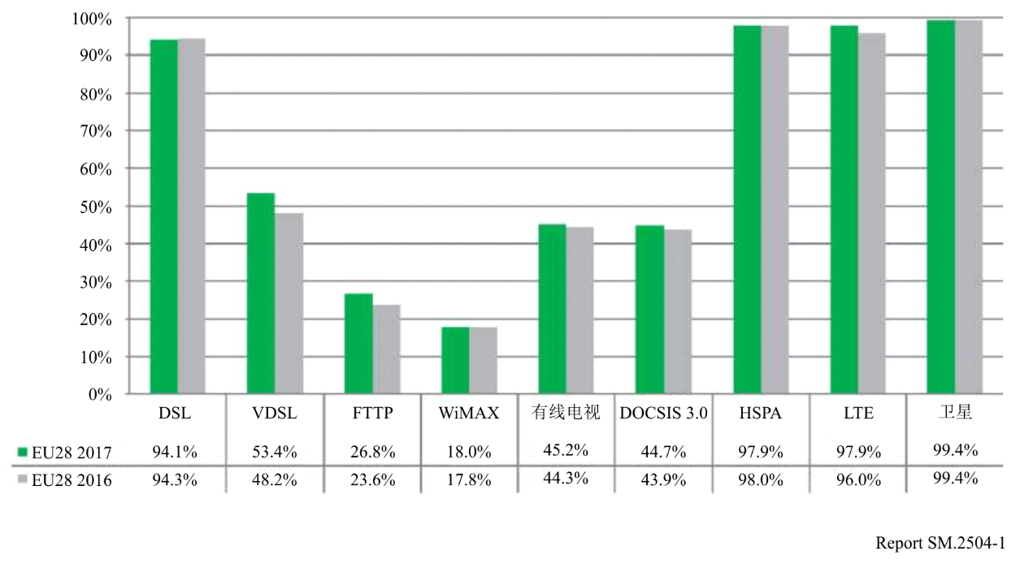
SM.2504-1报告
参考资料
[1] ITU-R V.573建议书 – 无线电通信词汇表
[2] ITU-R P.1546建议书 – 30 MHz至 3 000 MHz频率范围内地面业务点对面预测的方法
[3] ITU-R P.1812建议书 – 30 MHz至6 000 MHz频率范围内中有关点对面地面业务的一种路径特定的传播预测方法
[4] ITU-R P.525建议书 – 自由空间衰减的计算
[5] ITU-R SM.1875建议书 – DVB-T/T2覆盖测量和规划标准的验证
[6] 英国通信管理局，2012年5月10日，关于本地电视覆盖的申请人须知。最低覆盖要求和传输安排。

附件1
案例研究

1 部分地区被覆盖情况下的估算
图2
基于测量结果的DVB-T2覆盖区
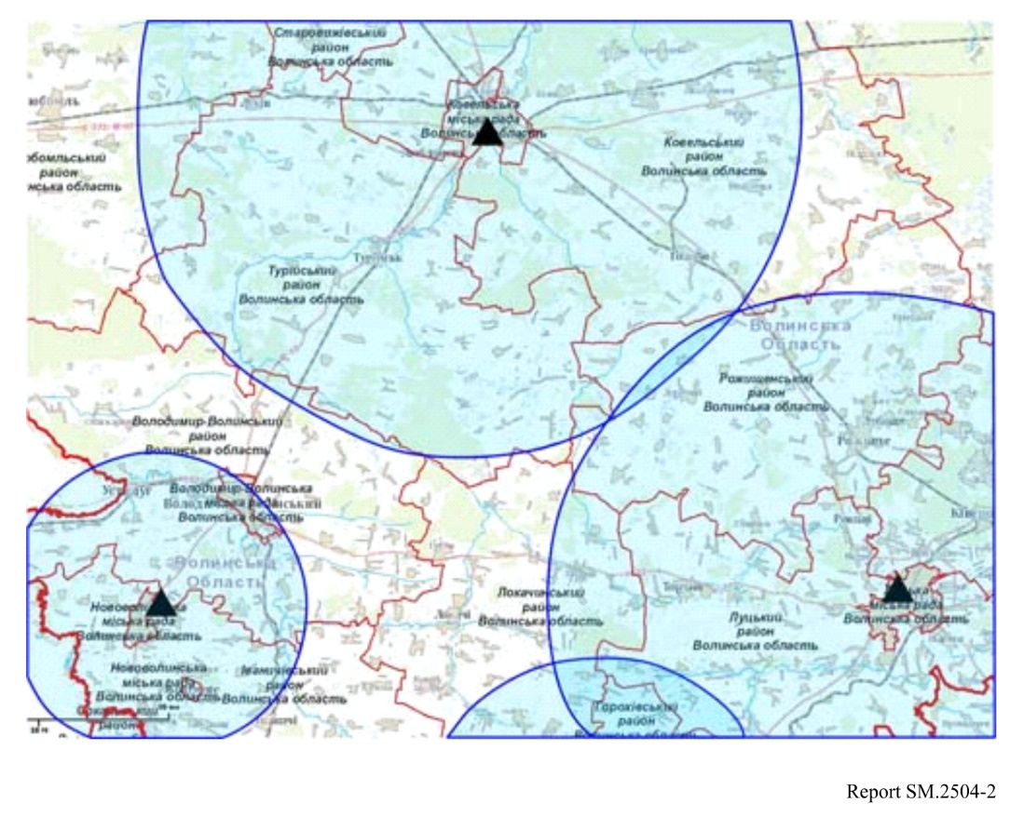
SM.2504-2报告
根据《人口统计参考手册》，整个测试地区包括543个居民点，居民总人口数约为682 350。
其中562 600名居民所住的328个居民点已覆盖DVB-T2服务；有119 750名居民的215个居民点未被DVB-T2服务覆盖。因此，指定地区的人口覆盖率$C_{\%}$等于：
$C_{\%}=\frac{562 600}{682 350}∙100\%≈82.45\%$

2 居民点部分被覆盖情况下的估算
在地形阻挡无线电覆盖的情况下，一些居民点即使位于计算出的覆盖区内，也可能无法接收到广播业务。为了验证真实的覆盖范围，可以对这些居民点进行网格测量。
在这种情况下，采用以下程序估算人口覆盖：
1) 计算出的覆盖区绘制在小地区的数字地图上。图3显示了一个有三个小型居民点的小地区的计算出的覆盖区。覆盖区用蓝色突出显示；住宅楼用棕色几何图形表示。覆盖区可根据ITU-R P.1546建议书的传播模型进行计算。在计算出的覆盖区内，未覆盖区以白色突出显示。
2) 确定受测居民点内的对象（住户、家庭或居民）总数$N_{tot.}$。对象数量可通过参考源确定。需要考虑的是，不同的农村区域和城市地区（市、区及其他）的人口密度各不相同，不同地区的$N_{tot.}$和$N_{cov.}$值可能会有很大差异。
3) 为了在指定地区内找到合适的测量点，在这些居民点的上空绘制了500米为一格的网格。每个小区域内的测量点用黄色方格表示。在每个小区域内测量被测业务的场强。
图3
确定小区域和接收地点
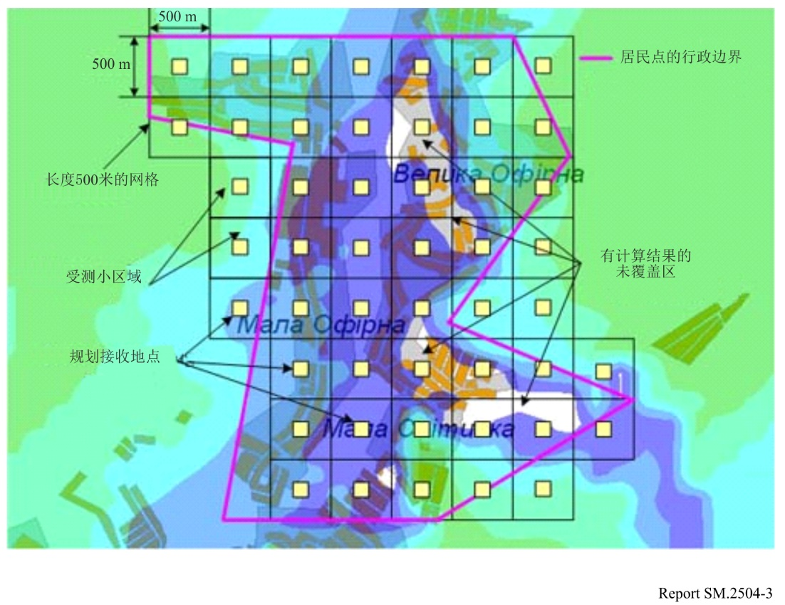
SM.2504-3报告
4) 只要测量值超过最小等效场强中值，就会出现一个绿色方格表示的小区域。如果未超过中值，则该区用红色方格表示（图4）。
图4
覆盖区测量结果
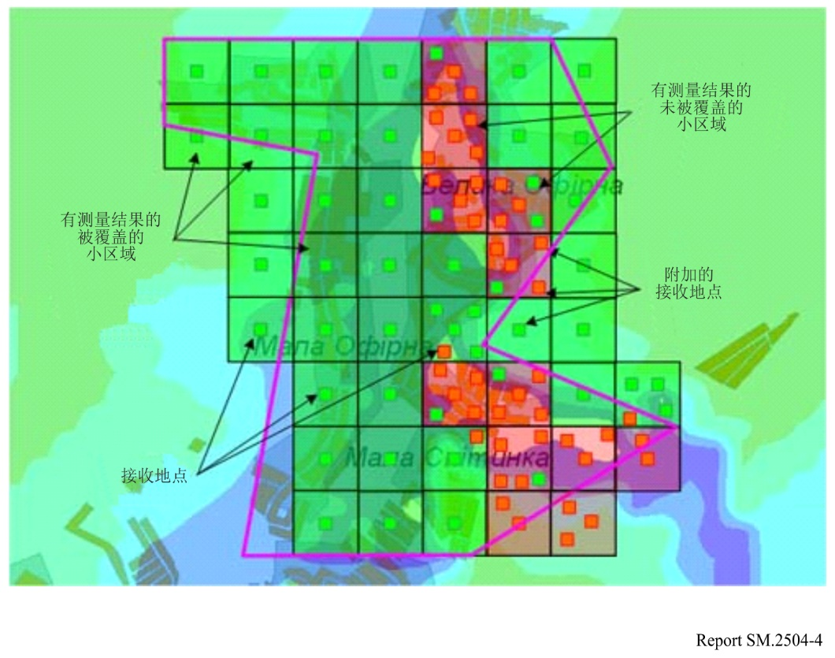
SM.2504-4报告
5) 没有任何住宅建筑的小区域不在计算之列（图5）。
图5
人口覆盖测量结果
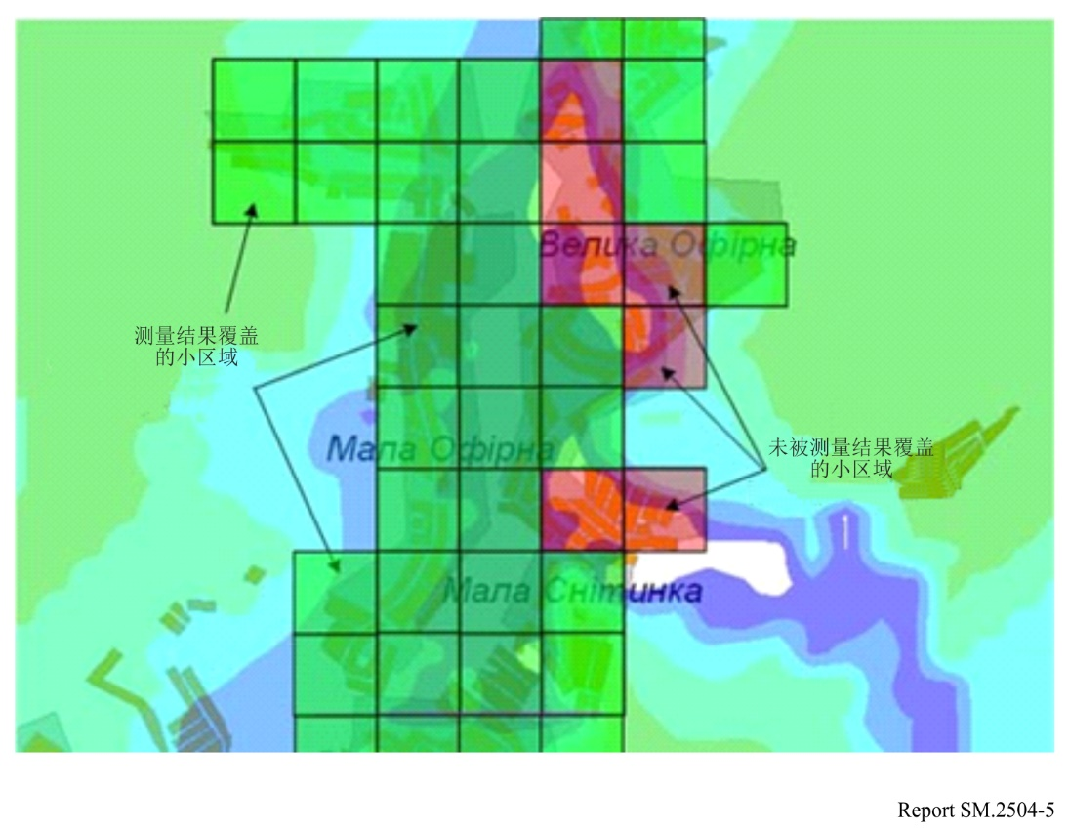
SM.2504-5报告
6) 确定覆盖对象总数$N_{cov.}$，并计算覆盖参数$C_{\%}$。
在这个示例中，人口覆盖率是按居民人数估算的。居住在指定居民点的总人口为2 060人。指定地区内经测试的小区域总数（图3）为42个，人口密度为每个小区域49.05人。要确定居住在35个被覆盖的小区域的居民总数（图4），变量$m_{cov.}$应使用35：
$N_{cov.}=m_{cov.}∙49.05=35∙49.05≈1 716$位居民
人口覆盖率$C_{\%}$等于：
$C_{\%}=\frac{1 716}{2 060}∙100\%≈83.3\%$

______________

